- Cómo se comporta (número de generaciones necesarias) al cambiar el valor del % de mutación.

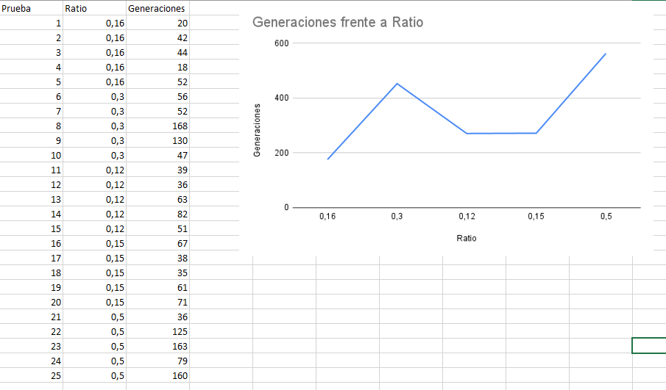

Cuando la ratio es baja, no hay apenas cambios, eso conlleva que el algoritmo tarde muchas mas generaciones en mejorar, porque no prueba casos distintos.

Cuando la ratio es intermedia, salen mutaciones más equilibradas, y las generaciones se mantienen estables.

Cuando la ratio es alta, la mutación es muy alta y por eso aumentan las generaciones.

- Cómo se comporta (número de generaciones necesarias) al variar el tamaño de la población.

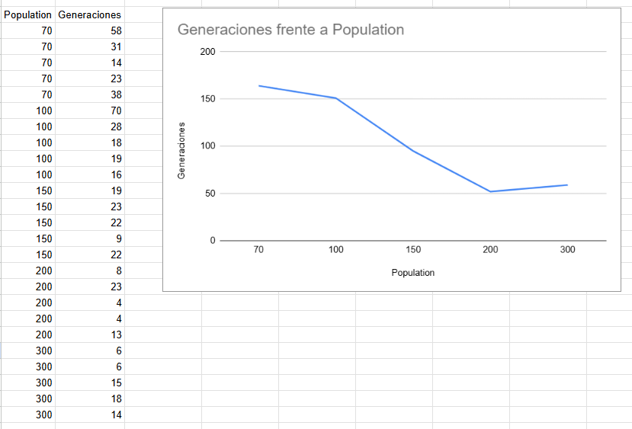

Si la población es pequeña, el algoritmo le cuesta bastante mas encontrar buenas soluciones.

Cuando aumentamos la población, desde el principio se notan los cambios se estabiliza mucho mas rápido y por ende las generaciones bajan.

Si aún aumentamos más la población, no ayuda tanto como antes, porque aun que añadamos mas población no hay información nueva que aporten, las generaciones no varían y se estabilizan.

